Oppgave 1/ Ödev 1
Beskriv disse eventyrfigurene med dine egne ord. Prøv å bruke så mange adjektiv du kan:
Karakterleri kendi kelimelerinle anlat. Cümlelerinde mümkün oldukça sıfat kullan.
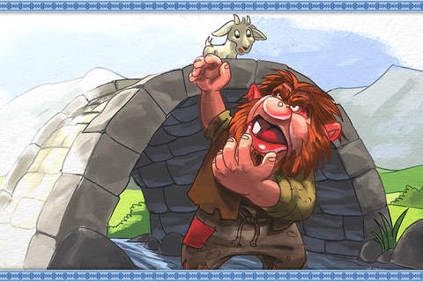
Den lille Bukken Bruse  Küçük keçi | Trollet  Trol

Oppgave 2/ Ödev 2
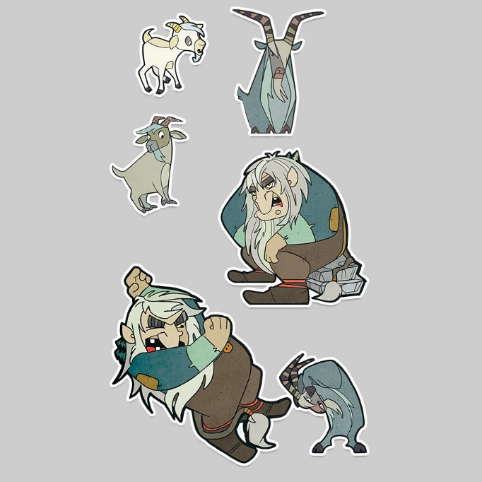
Se på bildet. Prøv å fortelle «De tre bukkene Bruse» selv
Resimleri incele. Üç keçi Masalı’nı kendin anlat.

Innledning / Masalın Başı (tekerleme)

Hoveddel/ Masalın kendisi

Avsluttning / Masalın Sonu

Oppgave 3/ Ödev 3
Trekk strek mellom antonymene (motsetningene).
Zıt anlamlı sözcükleri bul ve aralarına çizgi çek.

stygg  çirkin | kort  kısa
stor  büyük | tynn  zayıf
tjukk  şişman | billig  ucuz
snill  iyi niyetli | lett  hafif
dyr  pahalı | mett  doygun
lang  uzun | pen  güzel
tung  ağır | liten  küçük
sulten  aç | slem  kötü niyetli

Velg to adjektiv og skriv to setninger med dem.
Yukarından iki tane sıfat seç ve bunlarla cümleler hazırla.

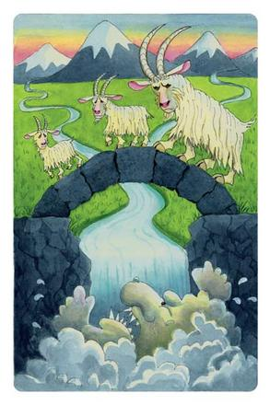
Oppgave 4/ Ödev 4
Lytt til «De tre bukkene Bruse» en gang til.
Hvilke eventyrtrekk kan du huske?

Üç keçi Masalı’nı tekrar dinle.
Bu masalda hangi masal türünün özelliklerine rastladın?

Begynnelse  Başlangıç | Det var en gang...  Bir varmış bir yokmuş...

